ΕΚΔΗΛΩΣΗ – ΚΟΠΗ ΠΙΤΤΑΣ ΣΥΓΤΕ ΣΕ ΚΟΥΤΟΥΚΙ ΣΤΟΥ ΨΥΡΡΗ

Αθήνα, 21 Ιανουαρίου 2019
Συναδέλφισσες, συνάδελφοι

Σε συνεδρίαση του Δ.Σ. ΣΥΓΤΕ που πραγματοποιήθηκε στις 16 Ιανουαρίου 2019 αποφασίστηκε να πραγματοποιηθεί ΚΟΠΗ ΠΙΤΤΑΣ σε κουτούκι της Αθήνας για τους συναδέλφους μέλη του Συλλόγου μας .
Συγκεκριμένα η εκδήλωση θα πραγματοποιηθεί στο «ΒΟΛΙΩΤΙΚΟ ΤΣΙΠΟΥΡΑΔΙΚΟ» στου Ψυρρή, (Τάκη Ναυάρχου Αποστόλη & Λεπενιώτου 1) , την Παρασκευή 8 Φεβρουαρίου 2019 και ώρα 16.15 μ.μ.
Το κόστος συμμετοχής για κάθε μέλος του Συλλόγου ορίστηκε στα 6€ ανά άτομο το οποίο θα περιλαμβάνει πλούσιο μενού και ζωντανή μουσική με λαϊκά και ρεμπέτικα.
Οι συνοδοί των μελών μας θα καταβάλλουν το ποσό των 16€ ανά άτομο.
Παράλληλα αποφασίστηκε με την κοπή της πίττας να πραγματοποιηθεί πανελλαδική κλήρωση με συμμετοχή όλων των μελών μας σε κληρωτίδα για το φλουρί το οποίο θα αντιστοιχεί σε σχετικό δώρο.
Όσοι συνάδελφοι και συναδέλφισσες επιθυμούν να συμμετάσχουν θα πρέπει να αποστείλουν με ηλεκτρονική αλληλογραφία (info@sygte.gr) έως 31 Ιανουαρίου 2019 την αίτησή τους, καθώς και αντίγραφο της κατάθεσης των 6€ στον λογαριασμό ΣΥΓΤΕ Νο 6901128791-760 όπου θα αναγράφετε το ονοματεπώνυμό σας .
Καλούμε τους συναδέλφους να συμμετάσχουν στην εκδήλωση του Συλλόγου μας σε μια ανθρώπινη επαφή έξω από τα στενά εργασιακά – συνδικαλιστικά πλαίσια , και να μας δοθεί η δυνατότητα να ξεφύγουμε για λίγο από τη σκληρή καθημερινότητα και τα καθημερινά προβλήματα .
ΣΑΣ ΠΕΡΙΜΕΝΟΥΜΕ ΟΛΟΥΣ!!!

TO ΜΕΝΟΥ ΑΝΑ ΤΕΣΣΕΡΑ ΑΤΟΜΑ ΠΕΡΙΛΑΜΒΑΝΕΙ:
- ΨΩΜΙ ΧΩΡΙΑΤΙΚΟ
- ΣΑΛΑΤΑ ΧΩΡΙΑΤΙΚΗ
- ΤΖΑΤΖΙΚΙ
- ΠΑΤΑΤΕΣ ΤΗΓΑΝΙΤΕΣ
- ΚΟΛΟΚΥΘΑΚΙΑ ΤΗΓΑΝΙΤΑ
- ΤΥΡΟΚΑΥΤΕΡΗ
- ΠΟΙΚΙΛΙΑ ΚΡΕΑΤΩΝ (παϊδάκια γάλακτος – μπιφτέκια- λουκάνικα – κεφτεδάκια – φιλέτο κοτόπουλο – πανσέτες χοιρινές)
- ΑΠΕΡΙΟΡΙΣΤΗ ΚΑΤΑΝΑΛΩΣΗ ΣΕ ΚΡΑΣΙ ( ΛΕΥΚΟ ή ΚΟΚΚΙΝΟ)
- ΓΛΥΚΟ
<Έχει ληφθεί μέριμνα για ικανοποιητική ποσότητα των εδεσμάτων>

σημ: για την κατανάλωση άλλων ποτών και αναψυκτικών το κόστος θα επιβαρύνει προσωπικά τον καθένα.

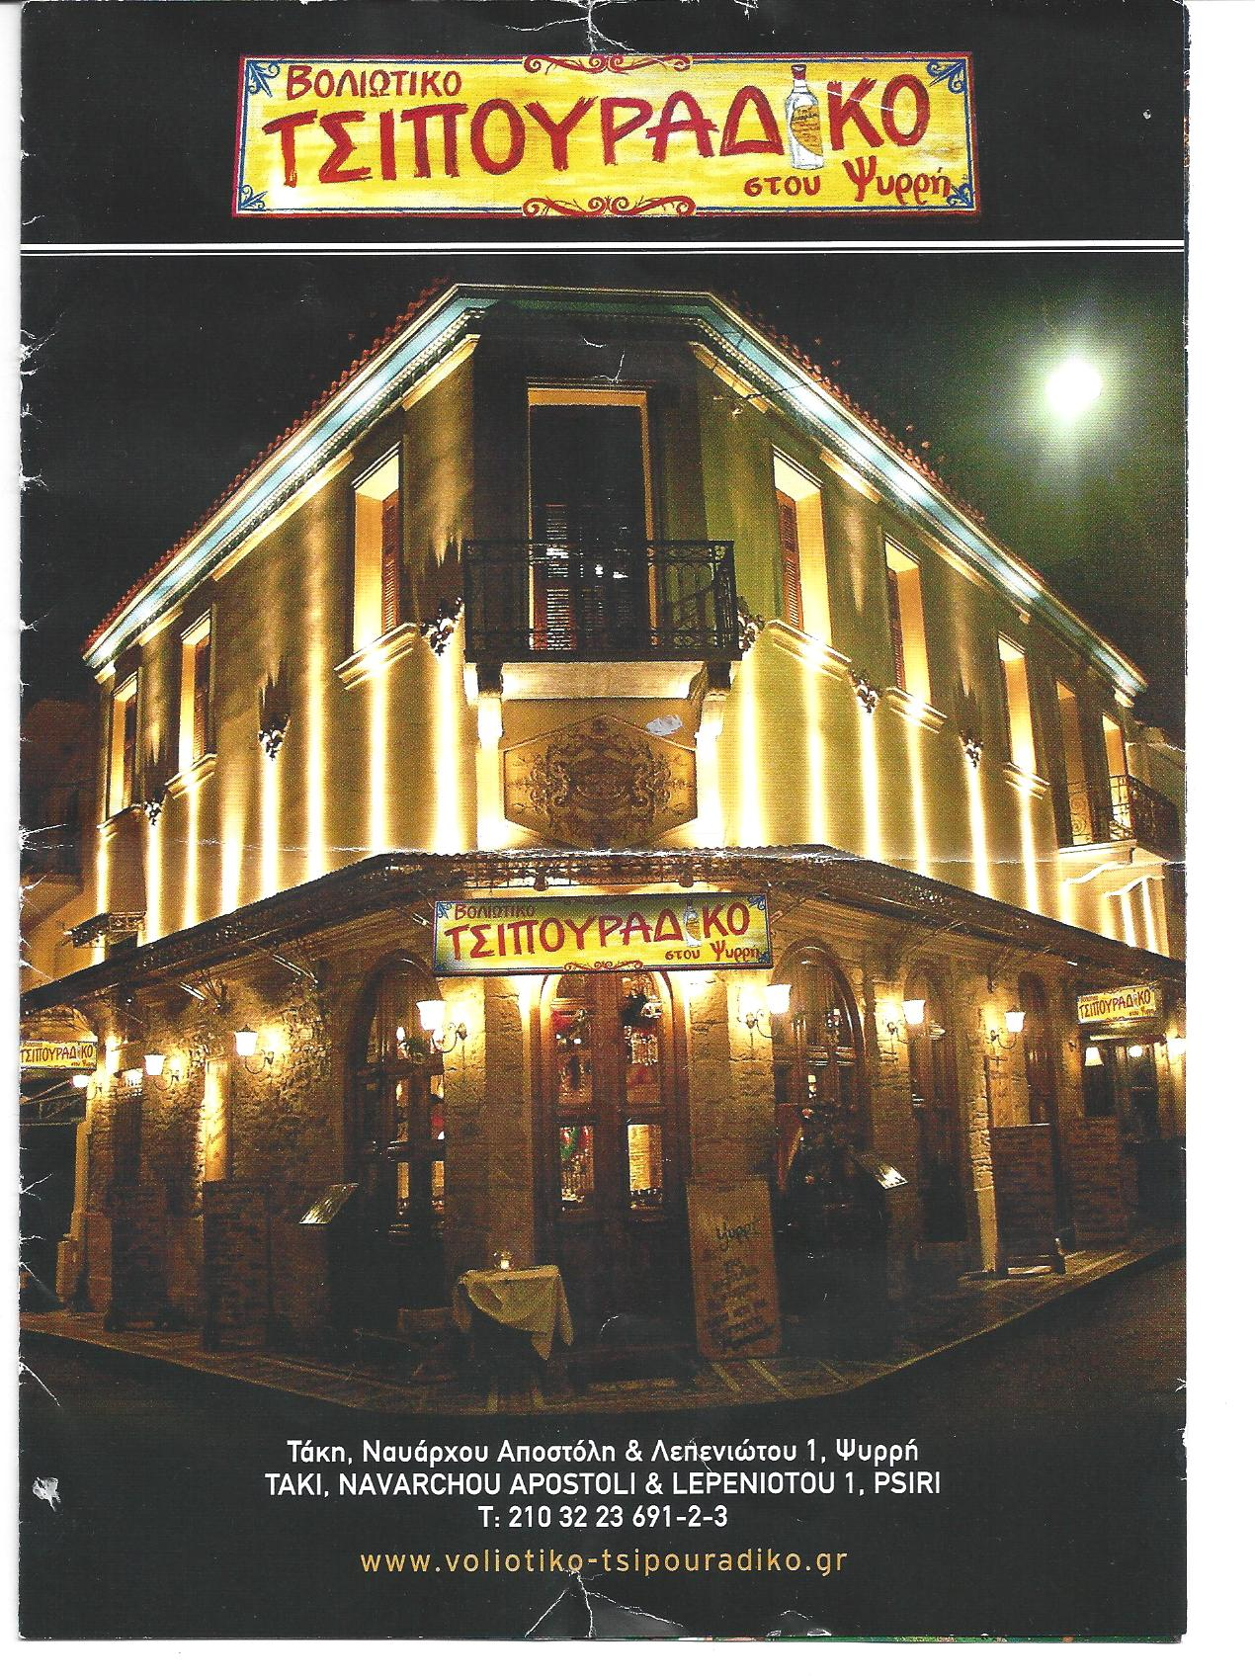

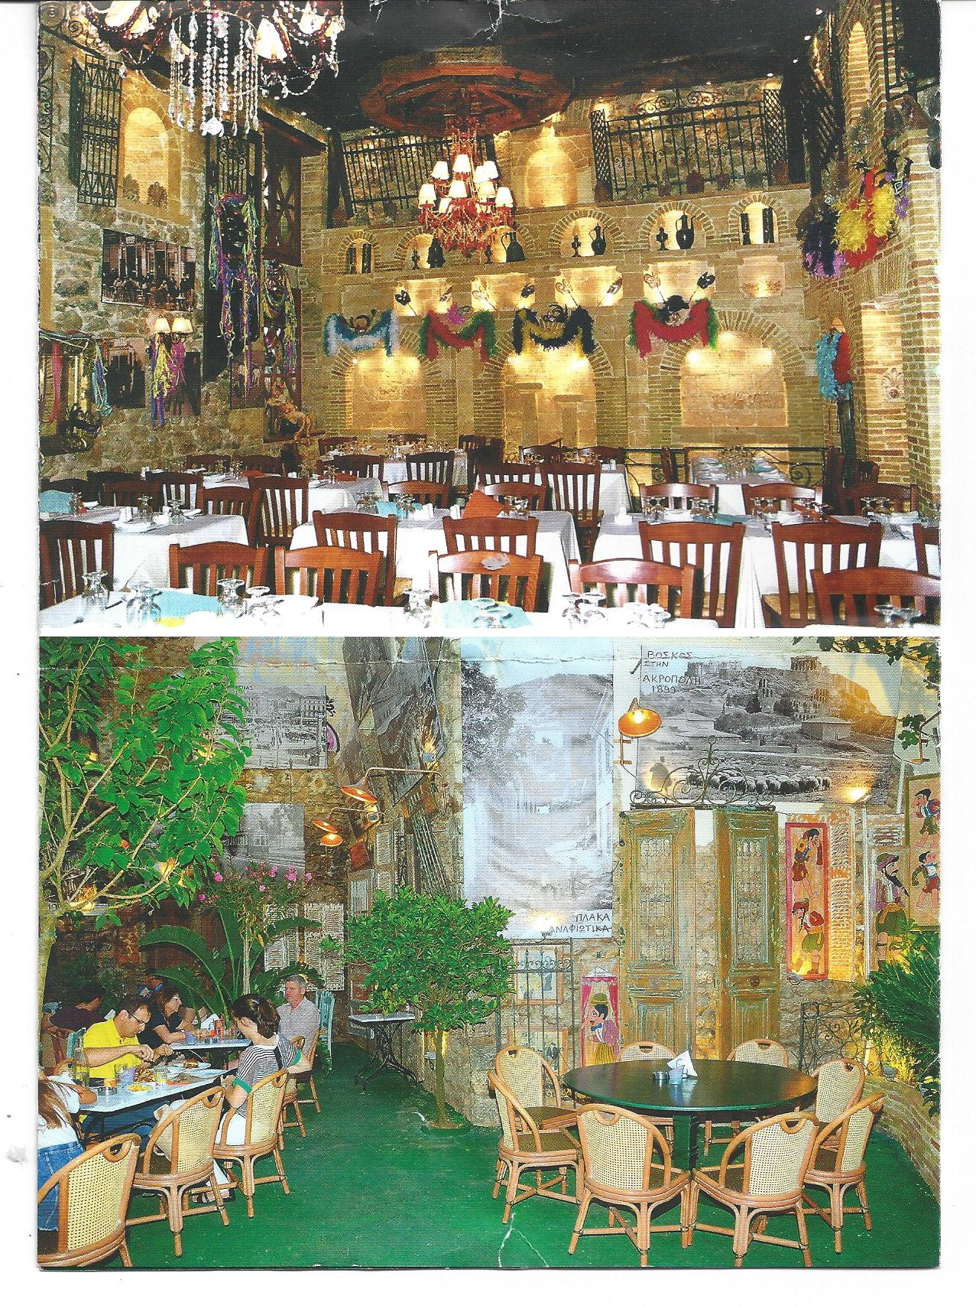
ΓΙΑ ΤΟ Δ.Σ. ΣΥΓΤΕ
Φ. Πολύζος, Δ. Γεωργούλης, Γ. Ευθυμίου, Ε. Τάγαρη, Β. Δεκούλος, Α. Καρυδάκης ,
Ε. Χριστοδουλοπούλου

